LĨNH VỰC NHÀ Ở VÀ CÔNG SỞ

STT | Tên thủ tục hành chính | Mã TTHC | Mã QR
1 | Đăng ký mua, thuê mua, thuê nhà ở xã hội, vay vốn để hộ gia đình, cá nhân tự xây dựng hoặc cải tạo, sửa chữa nhà ở | 1.014632 | 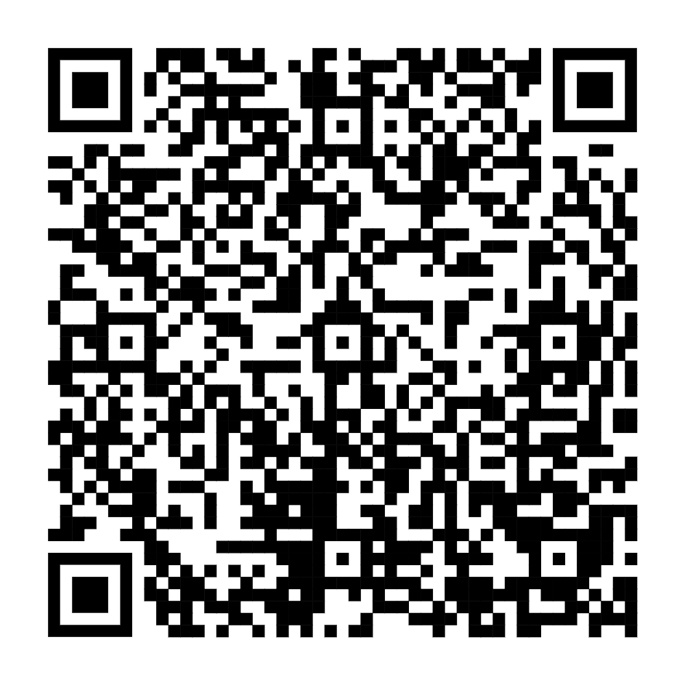
2 | Công nhận Ban quản trị nhà chung cư | 1.012888 | 